Pontifícia Universidade Católica do Paraná
Disciplina de Arquitetura de Software

- Caso de Uso

Caso de uso | emitir relatório de cálculo de faturamento
Ator | Gerente
Sumário | Relatório que demonstra valores recebidos em determinado período
Descrição | O gerente, periodicamente, solicita a emissão de um relatório que contenha todos os recebimentos de um determinado período. Para tanto, ele informa o período desejado (data de início e fim) e recebe como resultado uma lista contendo: nome da fonte pagadora, data de vencimento, data de pagamento, valor devido, valor pago e forma de pagamento. O relatório deverá estar agrupado por forma de pagamento e por data de recebimento, em ordem alfabética de fonte pagadora. Ao final de cada grupo, um subtotal, e, no final do relatório, um total geral.

- Descrição da Interface
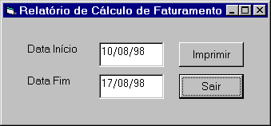

- Diagrama de Classes
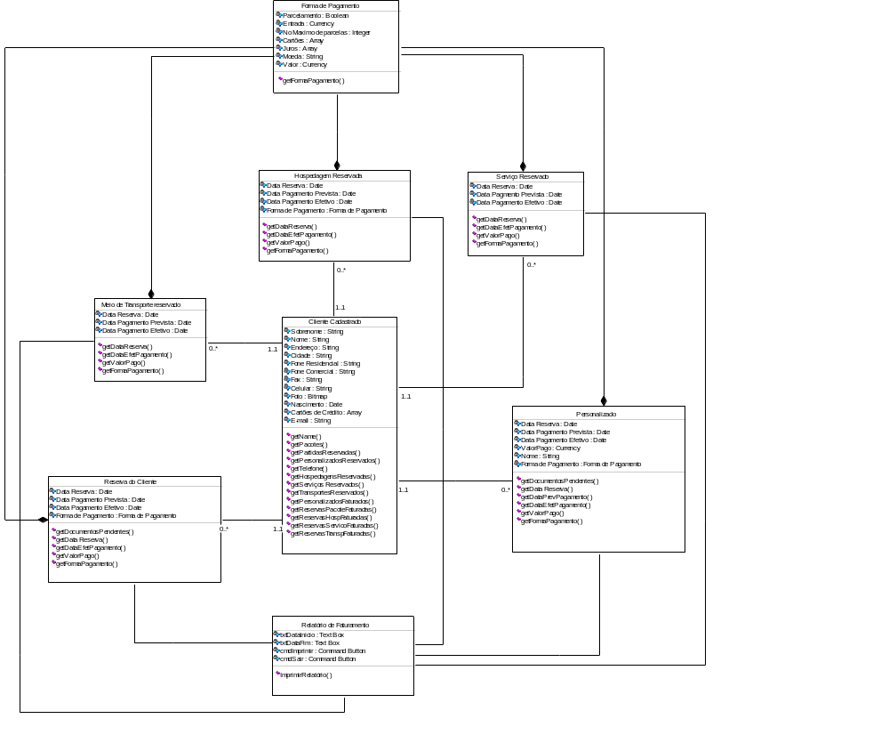
- Diagrama de Seqüência

